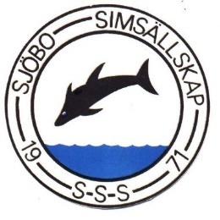

Bokning boendepaket till Färsingadoppet 2022

ANTAL BOENDE ………st.
Boende sker på Emanuelskolan- hårdförläggning
Frukost och middag serveras på Sjöbo Gästis (10 min gång väg från Orebadet)
Lunchen kommer att serveras på Orebadet

Ingår:
Fredag (middag) Helstekt kotlett med potatis bbqsås
Lördag (frukost) Gästis - kall frukostbuffé
Lördag (lunch) Pasta carbonara
Lördag (middag) Grillad marinerad kycklingfilé, potatissallad och rostade rotfrukter
Söndag (frukost) Gästis - kall frukostbuffé
Söndag (lunch) Köttbullar med gräddsås och potatis

ANTAL utan allergi ……………………st.
ANTAL Gluten ……………………st.
ANTAL Laktos ……………………st.
ANTAL Veg ……………………st.
ANNAT
___________________________________________________________________________

___________________________________________________________________________

___________________________________________________________________________

Totalt antal beställningar: ……………………..st.

Pris per simmare 700 kr

Klubbnamn:
Ansvarig ledare:
Telefonnummer:
Skriv antalet ni önskar och maila bokningen till oss, SENAST den 27 maj
Mail: kansli.sjoboss@sjobo.nu
Sjöbo Simsällskap
Ågatan 3, 275 35 Sjöbo
0416-193 80

